Szakmai beszámoló az Astoria Színházi Egyesület
2012. évi szakmai tevékenységéről

Elöljáróban:
mint közismert a 2012-es év a sorozatos zárolások, a nagyon későn kiírt pályázat ill. annak egyharmadának zárolása, későbbi odaítélése szinte lehetetlenné tette a szakmai munkát. Jelenleg ott tartunk, hogy a 2012 –es támogatás maradék egyharmadának kifizetésére várunk…

Ennek ellenére színházunk derekasan teljesített és minden, a kategória, ill. a tényleges támogatás szerinti vállalását teljesítette, melyet az alábbiakban ismertetünk.

- Színházi előadások
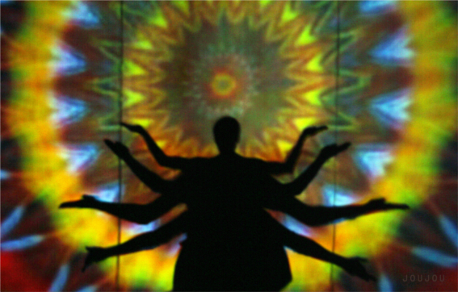
Bemutatók:
Az Ösvény című előadásunkat a 2011. év végi munkabemutató után 2012. januárjában mutattuk be végleges formájában.
Bemutattuk Podmaniczky Szilárd: A fenyegetett gyilkos anatómiája /René Magritte éjszakái/ című előadást, melyet ősbemutatóként játszunk 2012. novemberétől.

Az előadás jelentős szakmai és közönségsiker. 2013. márciusára meghívták a DESZKA-fesztiválra Debrecenbe. Mint közismert ez a legjelentősebb éves kortárs színházi seregszemle. Szintén meghívást kaptunk júniusra a POSZT Off-ra és ősszel vendégjátékra megyünk Jászberénybe, a Malom Színházba.
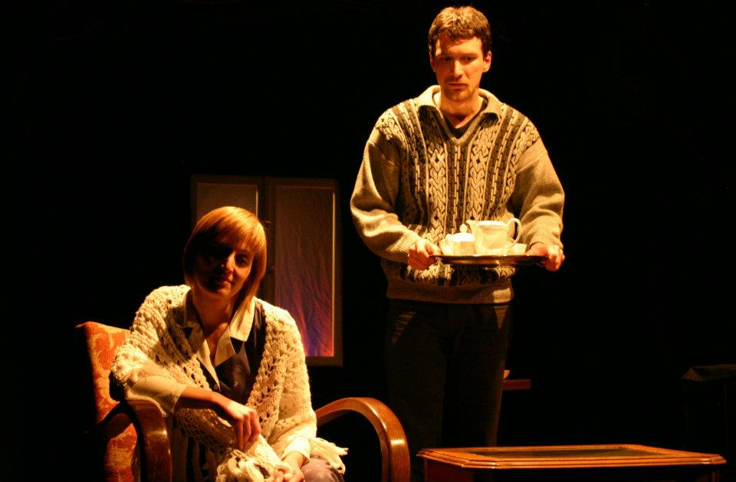

2012. május 12-én koprodukcióban mutatta be színházunk a Pinter ‘2in1’ című produkciót, mely előadás
Harold Pinter Árulás című művét és a szerző Tájkép című műve nyomán készült
Hétórai tea című darabját igazi csemegeként tárja a néző elé, két felvonásban.

2012. őszén megkezdtük a Tamási Zoltán által írt és megrendezésre kerülő, A zlíni bőröző című előadás előkészületeit.

Továbbjátszás:
Az egész év folyamán műsoron tartottuk Az Ösvény című előadásunkat, melyet 2013. májusában vendégjátékra viszünk Celldömölkre, a Soltis Színházba.

Szintén továbbjátszottuk koprodukcióban Harold Pinter: Árulás című darabját, igaz, új szereposztásban, és megváltozott formában.

Befogadott produkciók:

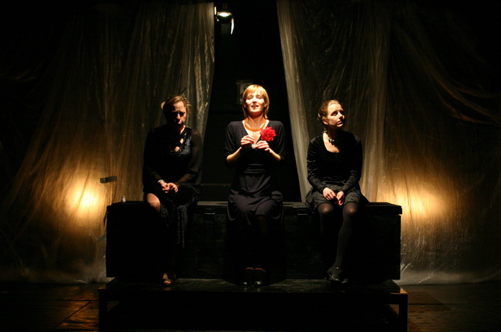
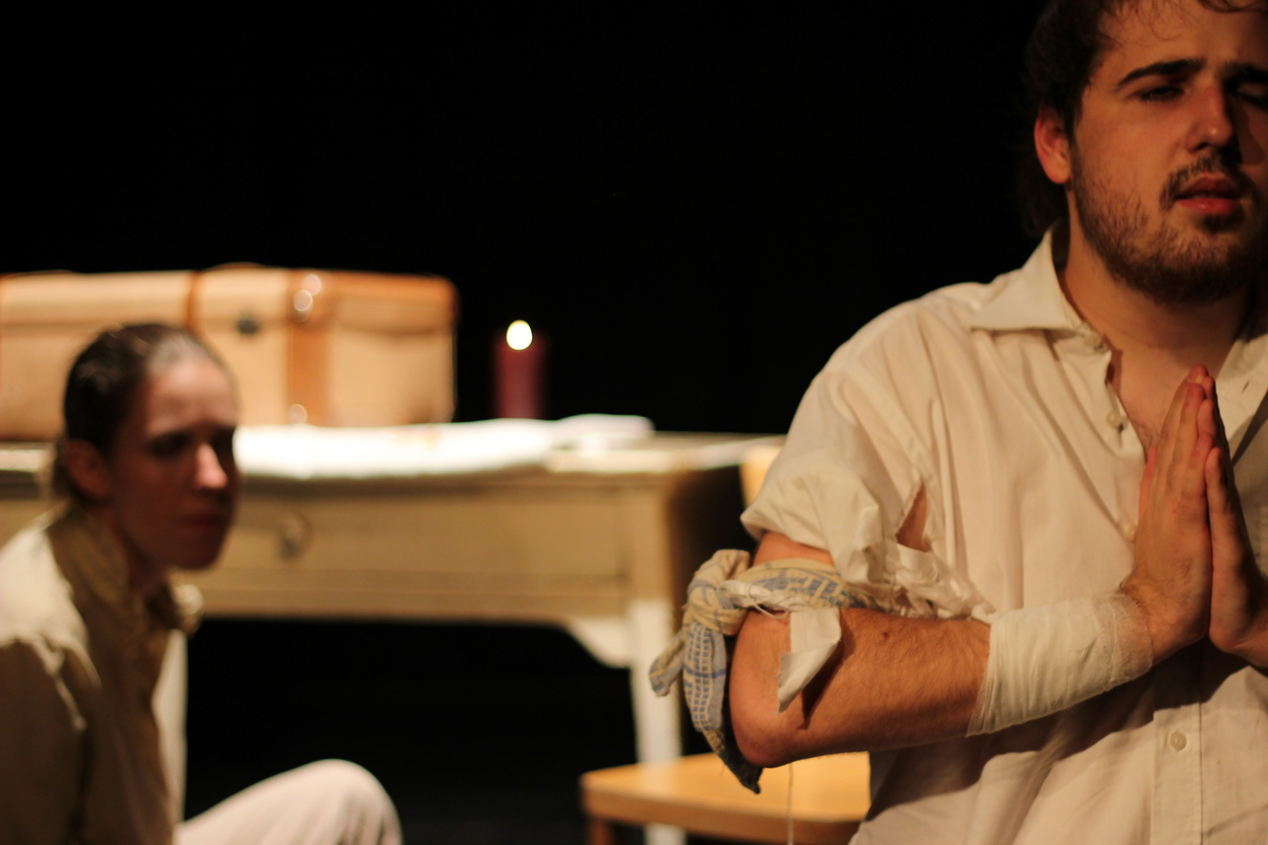
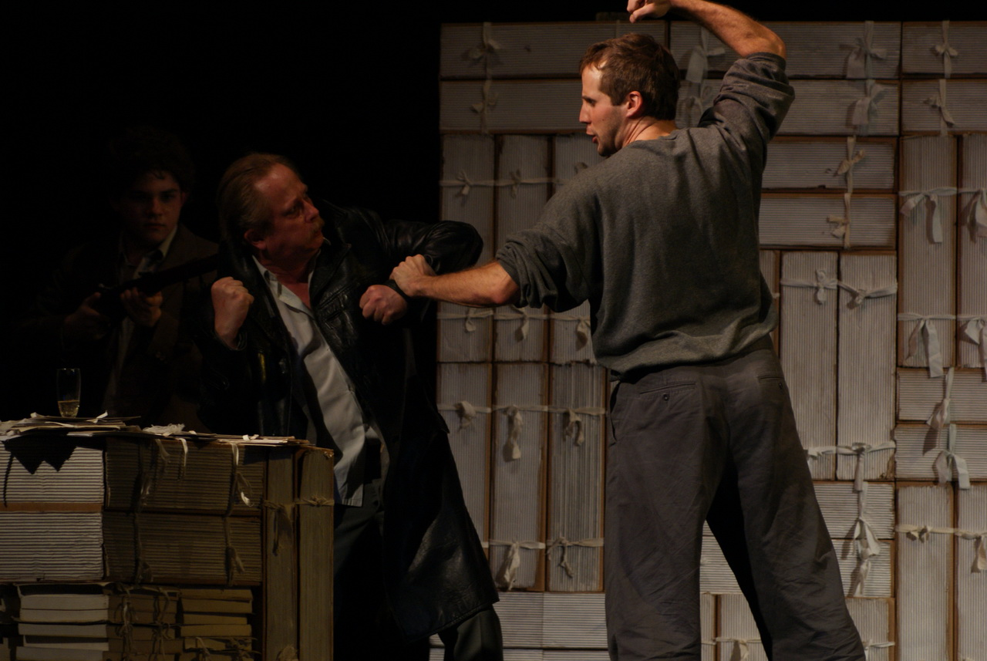
Vendégül láttuk, mint az elmúlt évek során rendszeresen, a Főnix Színiiskola előadásait: Az angyalok nem sírnak, Fiatal nők kékben és pirosban, Három nővér, Helver éjszakája, Hétórai tea, A Négyszögletű Kerek Erdő meséi, Megszállottak.

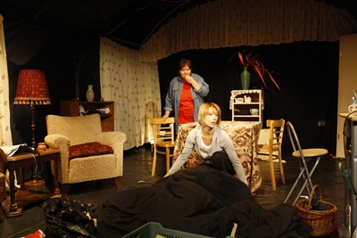
Két produkcióval lépett fel színházunkban a Szurdi Miklós Társulat. 2012-ben játszották az RS9 Színpadán
A Vagina monológok és a Jóccakát anya c. előadásaikat.

II. Társadalmi szerepvállalás
1./ Mesevarázs címmel egész évben folytattuk művészeti nevelési projektünket a VII. kerület általános iskolásai számára.
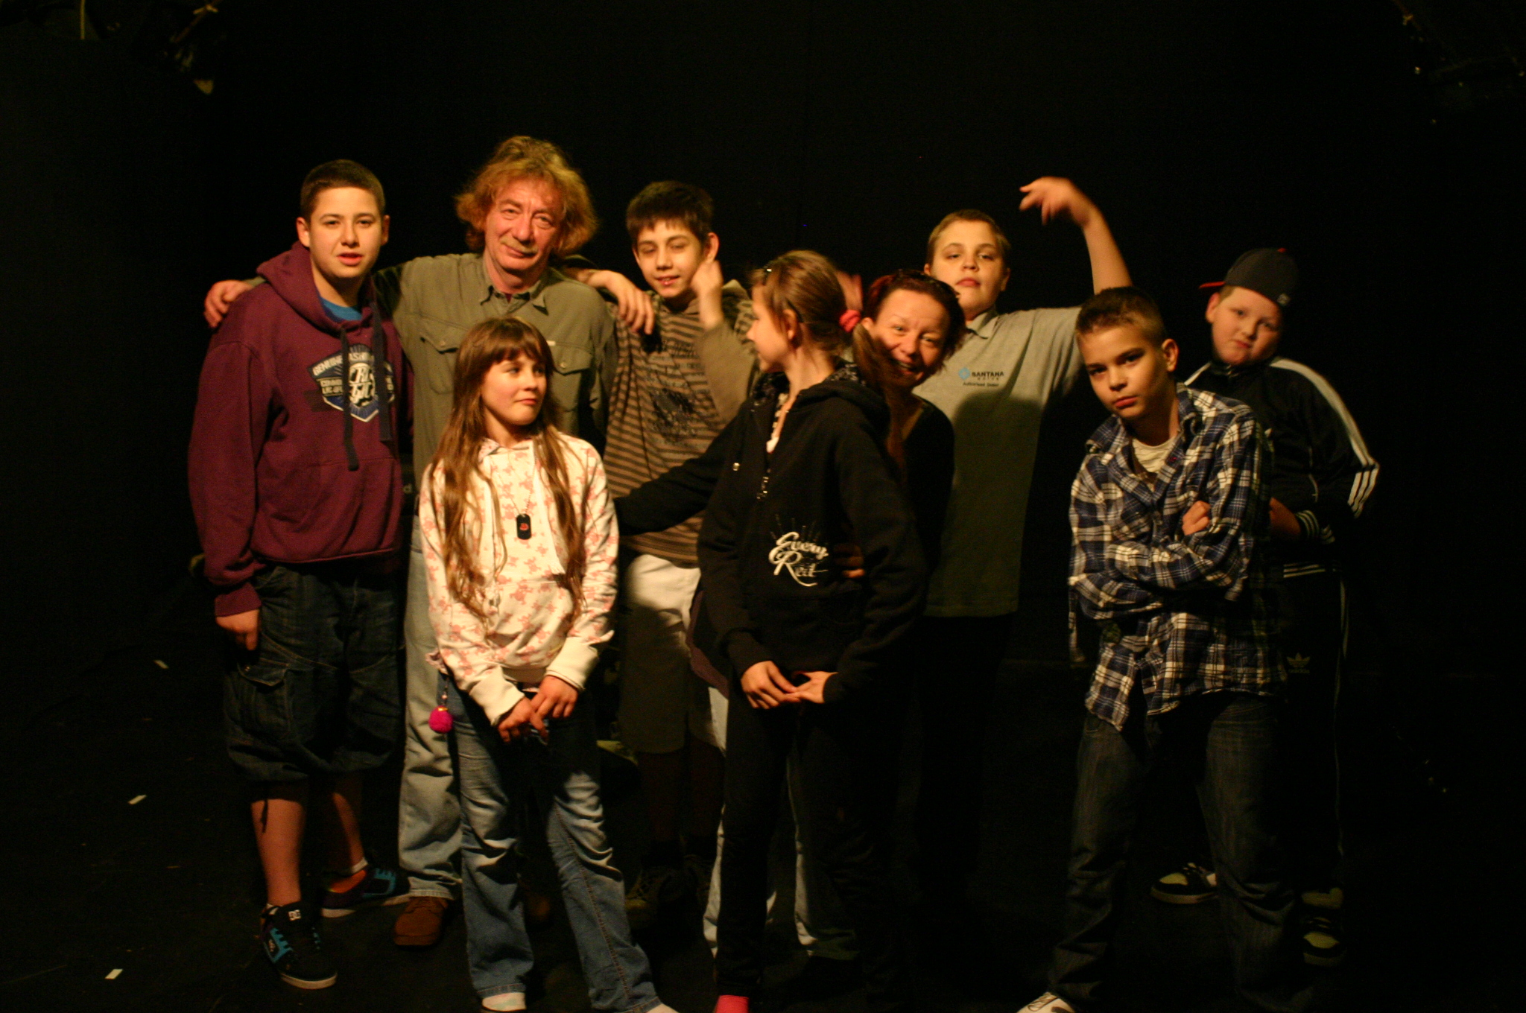
A 2011/12-es évadban egy úgynevezett pilote - kurzust tartottunk, melyen a kerületi Baross iskola diákjai vettek rész. A bevezető kurzus olyan sikeres volt, hogy ősztől már, az iskola és az önkormányzat kérésére, két csoporttal folytatódik a nevelési folyamat.

2./ A Soteria Alapítvánnyal, mely pszichiátriai betegek társadalomba való visszailleszkedésével foglalkozik, régi a kapcsolatunk. 2012-ben Nagy János Mihály vezetésével egy sajátos „Ki mit tud”-ot szerveztek nálunk.
3./ 2012 májusában „Vagyunk, a hajléktalanság másik arca” címmel estet szerveztünk a „Vagyunk” csoportba tömörülő hajléktalan művészek /írók , képzőművészek, zenészek/ számára.
Ezeken az esteken a korábbiakban jeles művészek /Galkó Balázs, Hobo etc/ is felléptek, emelve az események presztízsét.
Ezúttal a nemrég elhunyt kiváló kollégánk és barátunk Vallai Péter vállalta a fellépést és olvasott fel több szerző műveiből.

- RS9 +
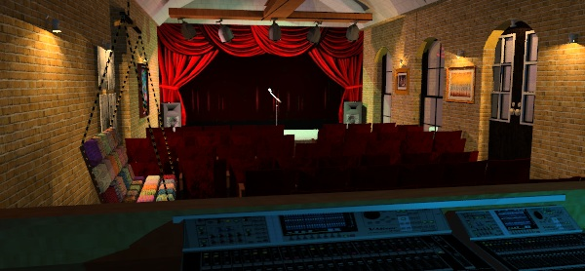
2012-ben jelentőset léptünk előre azzal a bővítési tervünkkel, amely az anyaszínházzal szemközt lévő, 92 nm2-es volt MÉH üzlet kulturális térré alakítását jelenti és a jövőben az RS9 + nevet viseli majd.
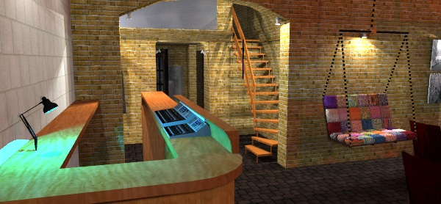

Az a tapasztalatunk, hogy újra erős igény mutatkozik az egyestés, kvázi improvizatív kulturális események iránt.

Ebből a tapasztalásból kiindulva tervezzük új helyünk, „szalonunk” megalakítását, ahol kis színházi produkciókat, kamarakoncerteket, kiállításokat, könyvbemutatókat, civil eseményeket, szakmai beszélgetéseket etc. tervezünk tartani és itt szeretnénk folytatni oktatási programunkat is.

A 2012-es évben sikerült az önkormányzattal kapcsolatos papírügyeket elintéznünk és elkezdtük a - főként civil - források felkutatását is. Így minden reményünk megvan arra, hogy 2013 tavaszán megnyithatjuk új játszóhelyünket.

- A 2012-es év számokban
2012-ben 7 bemutatót tartottunk, ebből 2 saját-,1 munka, 2 koprodukciós- és 2 vendégbemutató volt.
Összes előadásaink száma 105, ebből saját előadás 62.
Igazolt nézőszámunk 5042 fő volt.

